Московский Государственный Университет Дизайна и Технологии

Кафедра информационных технологий

Отчет по преддипломной практике

Разработка новой модели на базе прототипа используя средства дизайна

Выполнил: студент группы МС-091

Мельников В.С.

Проверил: доцент

Разин И.Б.

Москва 2014

**Содержание**

Введение 3

Процесс проектирования верха обуви 5

Выбор инструментов 6

Исследование возможностей API 9

Написание программы 12

Панель Symbols 13

Обработка изображения деталей 15

Интерфейс пользователя 17

Заключение 20

Список литературы 21

# Введение

В обувной промышленности не прекращается борьба за каждого покупателя. Редкое производство не старается идти в ногу со временем, поддерживать актуальный дизайн и в то же время уменьшать время на создание моделей и запуска серийного производства. Такие условия заставляют производителей смелее обращать внимание на новые информационные технологии, внедрять и применять их на всех этапах производства обуви: от проектирования до упаковки новой пары обуви в коробку. Часть новых технологий находится в области компьютерного моделирования, создании инструментов для работы дизайнера, конструктора и технолога. Здесь тема автоматизации звучит актуально, ведь на этих операциях человеческие ресурсы составляют большую часть всех затрат. Создание правильных инструментов позволит выполнять работу быстрее, а на отдельных операциях намного точнее и качественнее.

Компьютер уже стал универсальным устройством в ежедневной работе дизайнера. Он предоставляет доступ к огромному количеству информации: базе цветов, шаблонов или картинок для вдохновения. Позволяет вносить изменения в проект щелчком мыши. Тем самым забирая всю рутинную работу на себя, и оставляя возможность человеку раскрыть именно творческий потенциал.

Если рассмотреть, какие этапы производства обуви внедряют средства автоматизации, то не сложно заметить, что их большая часть находится в области производства, но никак в области разработки новых моделей. И такой результат можно было предположить, если на потоке заменить человека – упаковщика роботом, то сам результат работы (упакованная пара обуви) не изменится. Обувь упаковывается как с человеком, так и без него. Здесь можно поспорить с тем, что любой механизм требует настройки и ремонта, но экономический эффект от внедрения средств доказан. В ситуации с разработкой, новых моделей обуви достичь полной автоматизации процесса не удастся, потому что важную роль играет творческий процесс модельера. Учесть при создании робота творческую составляющую нет возможности, поэтому имеет место не заменять людей машинами, но давать им удобные и эффективные инструменты для работы.

Несомненно, существующие решения в виде 3D MAX, Corel Draw или Photoshop заняли свои ниши на рынке. Но все их объединяет универсальность. С одной стороны нового пользователя такой выбор инструментов вводит пользователя в отчаянную ситуацию – найти нужную кнопку или функцию, с другой предоставляет разработчикам большое поле для создания и продвижения своих узконаправленных инструментов. Над одним из таких инструментов мы ведем свою работу. Точкой приложения наших усилий стала задача перенесения дизайна обуви с одной модели на другую с учетом изменения контуров деталей развертки верха обуви.

Эта задача отражает альтернативный способ работы с моделью, не в пространстве, но на плоскости. Это необходимо, потому что процессоры предоставляющие возможность работы в пространстве еще далеки от идеальных, дизайнеры привыкли работать на плоскости, перенесение работы в пространство дезориентирует их.

# Процесс проектирования верха обуви

Мы уже заметили, что нет возможности обойтись без работы модельера нельзя. Именно он добавляет ценность изготавливаемой модели. Интересный дизайн и новаторские технологии и материалы обязаны своему появлению множеству изготовителей и повышению конкуренции между ними. Интересно, что соперничество заканчивается на этапе продажи и дальнейшей поддержки продукта, но начинается задолго до этого: на этапе сбора информации о новом сезоне.

Информация на первом этап играет значительную роль, она может влиять на внешнюю форму, вид, цвет, размер и вообще весь продукт целиком, поэтому собрать, отфильтровать и проверить новую информацию о сезоне тоже важная задача, про нее нельзя забыть или не учитывать. Такую информацию предоставляют специальные каталоги цветов. Например, каталог Pantone рассказывает о тенденциях на несколько сезонов вперед, основываясь на социологичестких опросах и всестороннем анализе рынка, факторах, влияющих на вкусы покупателей. Учитываются предстоящие события в мире искусства, науки, политики и другие. Чем большое достоверной информации о предстоящем сезоне есть в наличии дизайнера, тем успешнее будет продаваться созданная коллекция.

На следующем этапе модельер рисует эскизы, конечно, когда речь идет о творчестве, нельзя закрывать рамки и садить работника только за компьютер с мышью. Компьютер – это инструмент и не стоит рассматривать его как панацею от всех бед, глубокая и нецелевая увлеченность новыми технологиями может обернутся бедой для всего производства, выход за рамки графика производства – меньшая возможная проблема. Поэтому на этом этапе любой удобный материал имеет место быть: акрил, акварель, гуашь, бумага или картон – все для продуктивной работы. При необходимости, любой эскиз можно привести в электронный вид, для более удобной работы с ним. Важно создать максимальное количество эскизов для оценки коллективом и в первую очередь менеджерами проектов, их мнение здесь окажется ключевым. Именно они стараются не упустить из виду не только новые тренды, но и конкурентов. Обычная практика, если тщательный отбор пройдет от 10 % до 20 % всех эскизов, общее количество выбранных может доходить примерно до сорока, в зависимости от сезона и праздников.

Затем приступает к работе технолог, определяющий точное расположение, количество клепок, молний, страз. Подъем, колодка, материал и многое другое также остается на его совести.

Следующим шагом является отшив образцов. Это покажет насколько правильно поняли друг друга все члены команды и все получилось у них в итоге. Этот шаг позволяет отличить как, проект выглядел на компьютере и что получилось из реальных материалов.

Мы так внимательно подходим к процессу проектирования по очень простой причине. Чем раньше найдена ошибка, тем дешевле ее устранение. Ни одно производство не готово отзывать партии, увольнять дизайнеров или приостанавливать процесс изготовления обуви из-за найденных ошибок. Ошибки чаще всего возникают по невнимательности при рутинных задачах. Разрабатываемое нами решение адаптации дизайна верха обуви между одинаковыми деталями различных моделей позволит сэкономить время и предупредить ошибки, исключая человеческий фактор.

# Выбор инструментов

После интервью профессионалов обувной промышленности были выявлены 2 тренда инструментов используемых в работе. Пакет программ CorelDraw и Adobe.

CorelDRAW — [векторный графический редактор](http://ru.wikipedia.org/wiki/%D0%92%D0%B5%D0%BA%D1%82%D0%BE%D1%80%D0%BD%D1%8B%D0%B9_%D0%B3%D1%80%D0%B0%D1%84%D0%B8%D1%87%D0%B5%D1%81%D0%BA%D0%B8%D0%B9_%D1%80%D0%B5%D0%B4%D0%B0%D0%BA%D1%82%D0%BE%D1%80), разработанный канадской корпорацией [Corel](http://ru.wikipedia.org/wiki/Corel).

Текущая версия продукта — CorelDRAW Graphics Suite X6, доступна только для [Microsoft Windows](http://ru.wikipedia.org/wiki/Microsoft_Windows). Более ранние версии выпускались также для [Macintosh](http://ru.wikipedia.org/wiki/Macintosh) и [Linux](http://ru.wikipedia.org/wiki/Linux). Последняя версия для Linux — 9-я, выпущенная в 2000 году. В 2002 году вышла последняя 11-я версия для [Macintosh](http://ru.wikipedia.org/wiki/Macintosh).

CorelDRAW Graphics Suite *(англ: «Интегрированный комплект программ CorelDRAW»)* — начиная с версии 12 пакета CorelDRAW — маркетинговое официальное наименование пакета программного обеспечения для работы с графической информацией производства компании[Corel](http://ru.wikipedia.org/wiki/Corel) ([Оттава](http://ru.wikipedia.org/wiki/%D0%9E%D1%82%D1%82%D0%B0%D0%B2%D0%B0), [Онтарио](http://ru.wikipedia.org/wiki/%D0%9E%D0%BD%D1%82%D0%B0%D1%80%D0%B8%D0%BE), [Канада](http://ru.wikipedia.org/wiki/%D0%9A%D0%B0%D0%BD%D0%B0%D0%B4%D0%B0)). До этой версии комплект назывался просто «CorelDRAW», хотя слова «Suite» и «Graphics Suite» впервые появляются на коробках и в документации начиная с версии 9. Комплектация пакета никак не была связана с переименованием.

В пакет CorelDRAW Graphics Suite также входит [редактор растровой графики](http://ru.wikipedia.org/wiki/%D0%A0%D0%B0%D1%81%D1%82%D1%80%D0%BE%D0%B2%D1%8B%D0%B9_%D0%B3%D1%80%D0%B0%D1%84%D0%B8%D1%87%D0%B5%D1%81%D0%BA%D0%B8%D0%B9_%D1%80%D0%B5%D0%B4%D0%B0%D0%BA%D1%82%D0%BE%D1%80) Corel PHOTO-PAINT и другие программы — например, для захвата изображений с экрана — Corel CAPTURE. Программа [векторизации](http://ru.wikipedia.org/wiki/%D0%92%D0%B5%D0%BA%D1%82%D0%BE%D1%80%D0%B8%D0%B7%D0%B0%D1%86%D0%B8%D1%8F_(%D0%B3%D1%80%D0%B0%D1%84%D0%B8%D0%BA%D0%B0)) растровой графики Corel TRACE до 12 версии входила в пакет как самостоятельная программа.

Adobe Illustrator — [векторный графический редактор](http://ru.wikipedia.org/wiki/%D0%92%D0%B5%D0%BA%D1%82%D0%BE%D1%80%D0%BD%D1%8B%D0%B9_%D0%B3%D1%80%D0%B0%D1%84%D0%B8%D1%87%D0%B5%D1%81%D0%BA%D0%B8%D0%B9_%D1%80%D0%B5%D0%B4%D0%B0%D0%BA%D1%82%D0%BE%D1%80), разработанный и распространяемый фирмой [Adobe Systems](http://ru.wikipedia.org/wiki/Adobe_Systems). Adobe Illustrator был задуман как редактор [векторной графики](http://ru.wikipedia.org/wiki/%D0%92%D0%B5%D0%BA%D1%82%D0%BE%D1%80%D0%BD%D0%B0%D1%8F_%D0%B3%D1%80%D0%B0%D1%84%D0%B8%D0%BA%D0%B0), однако [дизайнеры](http://ru.wikipedia.org/wiki/%D0%94%D0%B8%D0%B7%D0%B0%D0%B9%D0%BD%D0%B5%D1%80) используют его в самых разных целях, в том числе и в виде иллюстратора. Он очень удобен для быстрой разметки страницы с [логотипом](http://ru.wikipedia.org/wiki/%D0%9B%D0%BE%D0%B3%D0%BE%D1%82%D0%B8%D0%BF) и [графикой](http://ru.wikipedia.org/wiki/%D0%93%D1%80%D0%B0%D1%84%D0%B8%D0%BA%D0%B0) - простого одностраничного [документа](http://ru.wikipedia.org/wiki/%D0%94%D0%BE%D0%BA%D1%83%D0%BC%D0%B5%D0%BD%D1%82). Программа обладает интуитивно понятным [интерфейсом](http://ru.wikipedia.org/wiki/%D0%98%D0%BD%D1%82%D0%B5%D1%80%D1%84%D0%B5%D0%B9%D1%81_%D0%BF%D0%BE%D0%BB%D1%8C%D0%B7%D0%BE%D0%B2%D0%B0%D1%82%D0%B5%D0%BB%D1%8F), легким доступом ко многим функциям, широким набором инструментов для рисования и продвинутыми возможностями управления цветом, текстом, что позволяет создавать векторные изображения любого уровня сложности. Adobe Illustrator является одним из наиболее удобных редакторов для создания различных макетов для прессы или наружной рекламы.

Нами был выбран Adobe Illustrator исходя из следующих причин:

1. Подробная документация с примерами кода
2. Активный форум поддержки разработчиков
3. Возможности работы с несколькими языками (VBA, AppleScript, JavaScript)
4. Многоплатформенность (совместим с mac os и с windows)

# Исследование возможностей API

Работа началась с прочтения документации и первыми попытками начать проектирование алгоритма.

Было принято решение выполнить программу в виде plug-in для Adobe Illustrator. Чтобы начать создание программы необходимо скачать и установить SKD. Как написано на сайте-источнике (<http://www.adobe.com/devnet/illustrator/sdk.html>)

This file contains the latest information about the Adobe Illustrator SDK. This information applies to Adobe Illustrator CC (17.0). The SDK enables you to develop software modules that plug into and extend the functionality of Adobe Illustrator CC.

Что входит в состав SDK?

Adobe Illustrator CC Getting Started Guide:

File: <SDK>/docs/guides/getting-started-guide.pdf

Describes the basics of how to get started developing plug-ins for Illustrator CC and provides descriptions of the sample plug-ins provided with this SDK.

Adobe Illustrator CC Porting Guide:

File: <SDK>/docs/guides/porting-guide.pdf

Describes how to set up your development environment and port existing code to Illustrator CC. Details changes in the public API and other aspects of the SDK since the prior release.

Adobe Illustrator CC Programmer's Guide:

File: <SDK>/docs/guides/programmers-guide.pdf

Describes the fundamentals of writing plug-ins for Illustrator.

Using the Adobe Text Engine:

File: <SDK>/docs/guides/using-adobe-text-engine.pdf

Describes the components of the Illustrator Adobe Text Engine API, and provides recipes for creating, editing, deleting, styling and iterating text items in a document, with references to sample code and the Adobe Illustrator API Reference.

Adobe Illustrator API Reference:

Reference documentation for the API is provided in two formats:

File: <SDK>/docs/references/index.chm

API reference in compiled HTML format, a searchable help file To view the contents in Windows, double-click the index.chm file icon in Windows Explorer, to open the home page. To view the contents in Mac OS, you need a CMH viewer; for options, see "Adobe Illustrator CC Porting Guide". File: <SDK>/docs/references/sdkdocs.tar.gz API reference in archive HTML format. After installing the SDK, double-click the sdkdocs.tar.gz file to decompress the archive. View the HTML documentation in your browser.

API Advisor:

File: <SDK>/docs/references/apiadvisor-ai16-vs-ai17.html Reports class, struct, and file differences between the API included with the Illustrator CS6 SDK and this SDK.

Работать с SDK оказалось очень непросто, что в конечном итоге завело нас в тупик, тк мои знания objective c весьма скудны. Поэтому было принято решение искать другие возможности работы с Illustrator, а именно Illustrator Scripting.

Более подробно описано в документации, ниже приведу основные положения.

What is scripting?

A script is a series of commands that tells Illustrator to perform one or more tasks. These tasks can be simple, affecting only one object in the current document, or complex, affecting objects in all your Illustrator documents. The tasks might even involve other applications, like word processors, spreadsheets, and database management programs.

For the most part, the building blocks of scripting correspond to the Illustrator tools, menus, panels, and dialog boxes with which you are already an expert. If you know what you want Illustrator to do, you can write a script to do it.

Why use scripting?

Graphic design is a field characterized by creativity, but aspects of the work are anything but creative. In fact, you probably notice that the time you spend placing and replacing images, correcting errors in text, and preparing files for printing at an image-setting service provider often reduces the time you have available for doing creative work. With a small investment of time and effort, you can learn to write short, simple scripts that perform repetitive tasks for you. As your scripting skills grow, you can move on to more complex scripts. Scripting also can enhance your creativity, by quickly performing tasks you might not have time to try. For example, you could write a script to systematically create a series of objects, modifying the new objects’ position, stroke, and fill properties along the way. You also could write a script that accesses built-in transformation matrix functions to stretch, scale, and distort a series of objects. Without scripting, you would likely miss out on the creative potential of such labor-intensive techniques.

# Написание программы

В результате работы у меня появилась программа написанная на JavaScript которая:

1. Умеет создавать новый документ,
2. Определять названия всех слоев,
3. Искать в конкретной папке картинку, название которой совпадает с названиями слоев,
4. Вставлять картинку в необходимое мне расположение на полотне.

Ниже приведен текст программы. На удивление он оказался очень лаконичным.

var docRef = app.activeDocument

var layerCount = docRef.layers.length;

var myDoc = app.documents.add();

for (var ii = layerCount - 1; ii >= 0; ii-- )

{

targetLayer = docRef.layers[ii];

var psdFile = File( Folder.desktop + '/diplom/' + targetLayer.name + '.png');

var myPsd = targetLayer.placedItems.add();

myPsd.file = psdFile;

myPsd.embed();

}

Но при более детальном просмотре стало ясно, что работать со слоями необходимо автоматически определять элементы, которые использованы пользователем. Называть слоя так, как хотелось бы чтобы была возможность определять какие элементы внутри неудобно пользователю приложения. Поэтому я продолжил поиски по обходу этого момента в своей программе.

Решением оказалась панель Symbols.

# Macintosh HD:Users:valenso:Desktop:Screen Shot 2013-12-20 at 17.59.36.pngПанель Symbols

Рисунок 1

Symbols хранит внутри себя набор картинок, clipart благодаря которому можно быстро вставить в проект необходимое изображение. Набор этих изображений можно пополнять, изменять, кроме того их достаточно предустановлено внутри Illustrator.

Пример панелей представлен на рисунке 1. Для создания такого простого дизайна мне пришлось использовать 2 символа – гербера и сапог. К тому же сапогу я добавил текстуру.

Главный плюс работы с Symbols в том, что при создании этих элементов мы можем давать им уникальные имена, а при вставлении автоматически создается слой с тем самым уникальным именем. Теперь при запуске нашей программы мы сможем заглянуть в уже подготовленную папку, взять подходящее изображение и применить его. На рисунке 2 продемонстрирован результат вставления 2х символов.

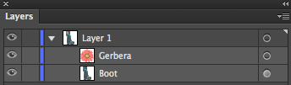Теперь очевидно, что для корректной работы с пользователем необходимо следующее:

Рисунок 2

* Подготовить «Рыбу» дизайна (после выполнения скрипта создается набор слоев с которыми работает пользователь, это необходимо например для того, чтобы определить, какой фон был использован в дизайне верха обуви).
* Научиться определять положения изображений на исходном дизайне.
* Научиться определять положение symbols на исходном месте и транслировать на результат работы программы.
* Научиться различать заливки, градиенты.

# Обработка изображения деталей

На руках в качестве исходных данных появилось 2 дипломных проекта по конструированию обуви. Оттуда были позаимствованы шаблоны деталей. На этом этапе для создания и тестирования программы были выбраны берцы и союзки ­— самые большие из деталей.

Существует множество способов ввода деталей в компьютер: электронное перо, сканер, можно от руки обвести фигуру на миллиметровке и так далее. Поскольку специальной техники не оказалось, выбрали отсканировать фигуру и получить ее контур используя тот же illustrator и встроенные в него инструменты: перо и символы.

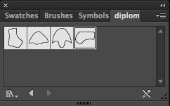После ввода изображения и определения его контуров мы собрали полученные фигуры в коллекцию символов и сохранили в отдельной директории, чтобы при необходимости программа знала, куда обращаться к символам.

Рисунок 3

Имена для деталей пользователь может создавать самостоятельно.

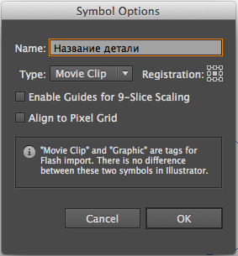

Рисунок 4

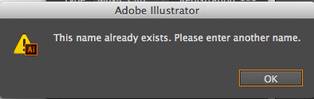Важно учитывать, что нельзя вводить повторяющиеся названия, иначе Adobe Illustrator покажет ошибку.

Рисунок 5

# Интерфейс пользователя

Ожидается что пользователь будет работать с программой таким образом:

1. Пользователь выбирает деталь для работы;
2. Получает результат;

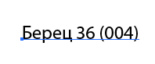Поскольку самостоятельно сделать интерфейс не удалось мы решили спрашивать у пользователя о фигурах через текстовое поле. Предположим, что он будет вводить название детали и размер или, например, ее артикул.

Это позволит программе определить, с какими фигурами модельер собирается работать.

Если же пользователь решит перенести дизайн с одной фигуры на другую, то в первую очередь необходимо найти их различия, для этого модельер вписывает программу.

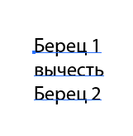На этом этапе программа найдет у фигуры, совместит их, в зависимости от желания пользователя. Первая написанная деталь будет располагаться слоем выше, чем указанные ниже. Самую последнюю деталь будут перекрывать все предыдущие детали. Затем применяем алгоритм вычитания.

Ниже пошагово представлена работа программы.

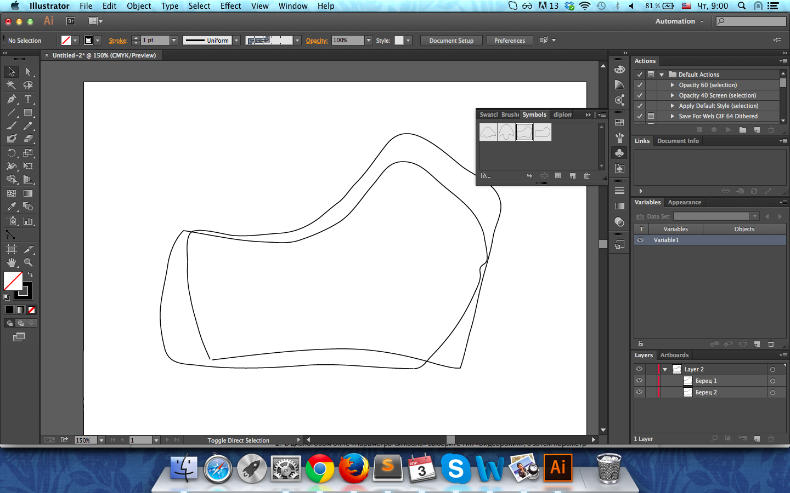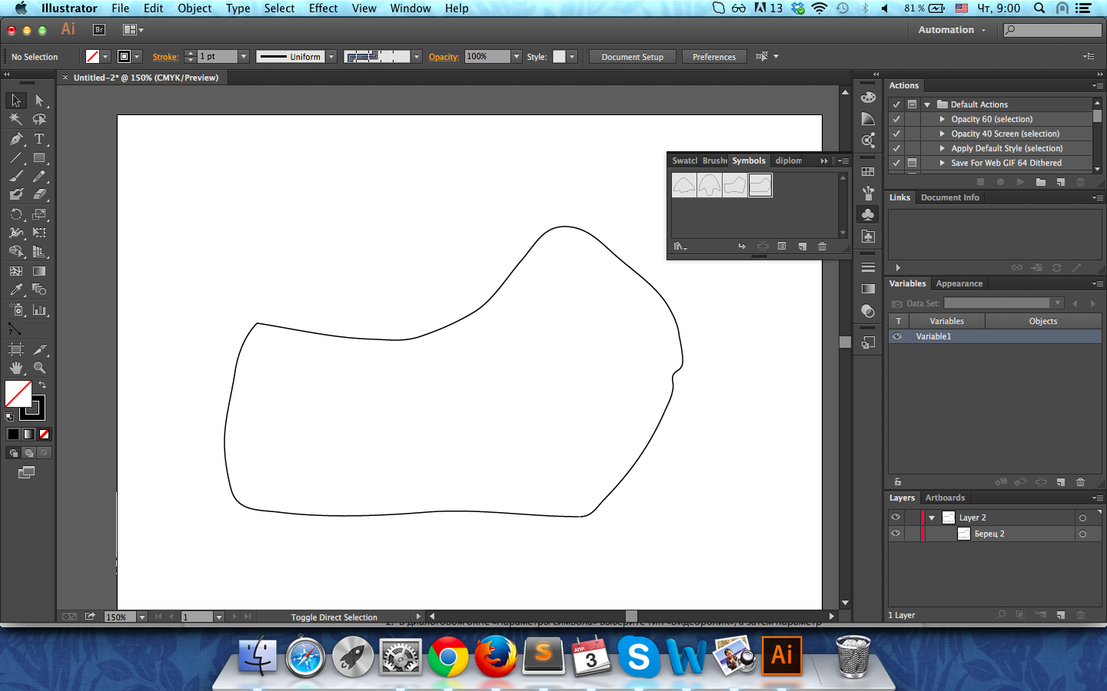

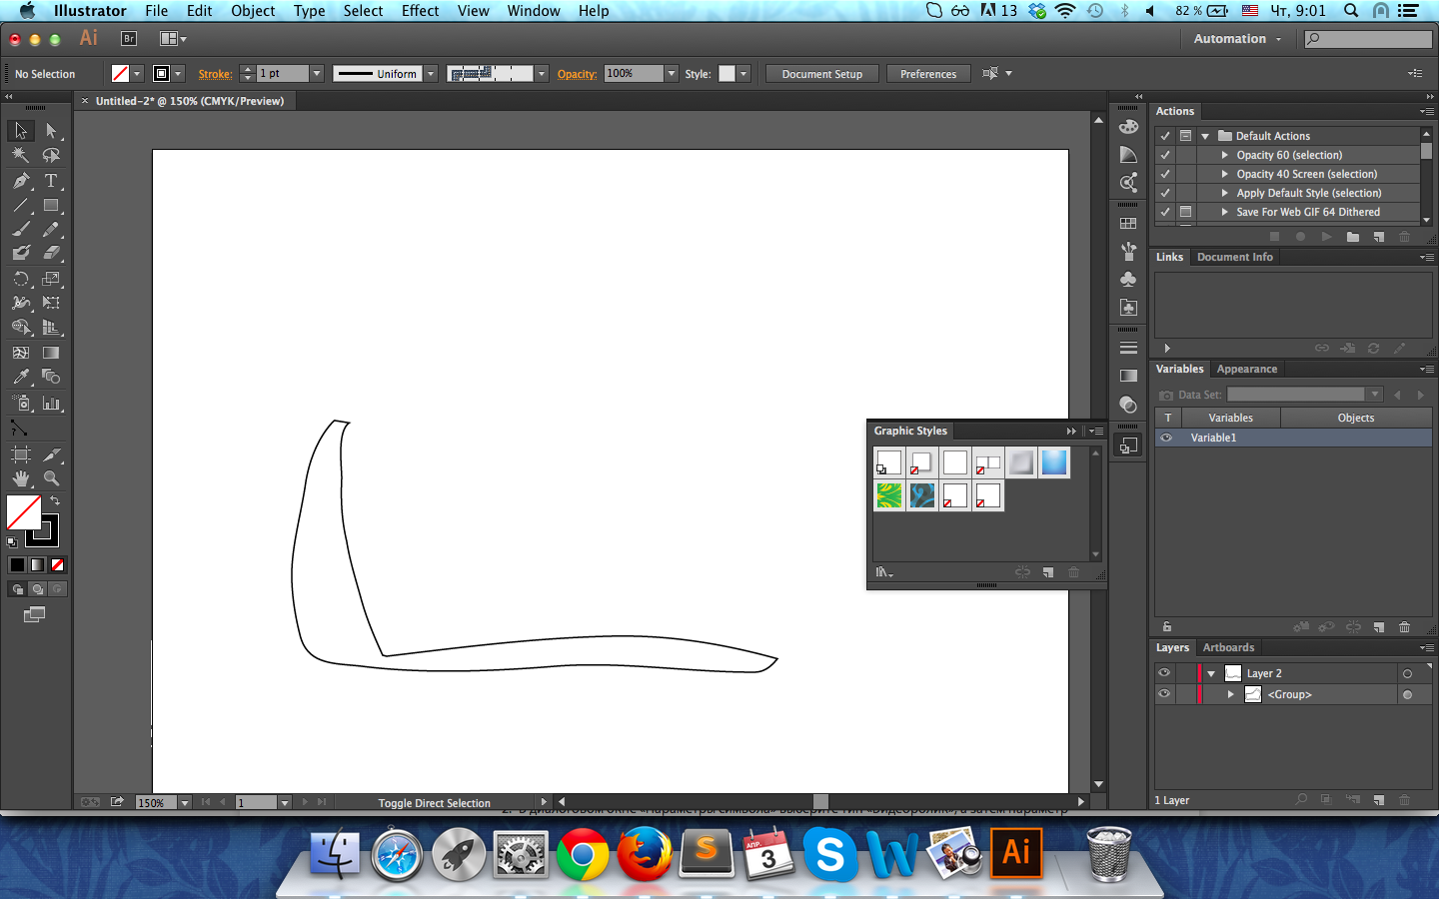

# Заключение

На данном этапе в программе уже реализован механизм общения с пользователем. Конструктор может посылать программе задание отобразить необходимую деталь в необходимом размере вписав свои пожелания в текстовое окно. Реализован так же механизм сравнивания 2-х деталей и вычитания одно детали относительно другой. Далее стоит уже заострить внимание на переносе дизайна или манипуляциям с существующей деталью.

# Список литературы

1. И. Гардан, М. Люка «Машинная графика и автоматизация конструирования», Издательство: Мир, 1987 г.
2. <http://ru.wikipedia.org/wiki/Adobe_Illustrator>
3. <http://ru.wikipedia.org/wiki/CorelDRAW>
4. <http://www.adobe.com/devnet/illustrator/sdk.html>
5. <http://www.adobe.com/devnet/illustrator/scripting.html>
6. <http://forums.adobe.com/community/illustrator/illustrator_scripting>